Estimado tutor

Al realizar la evaluación , se que no es calificable pero me marco malas estas preguntas y no lo son de acuerdo al material de lectura , en la pagina 12 las razones por las que fallan los equipos son: metas no claras, falta de soporte , liderazgo no efectivo,individualidad , según el documento estas son las razones y la unica que no aplica es la c, por lo tanto esa es la correcta porque dice no es una razon es decir los equipos no fallan si esta diciendo lo contrario.
ver imagen.

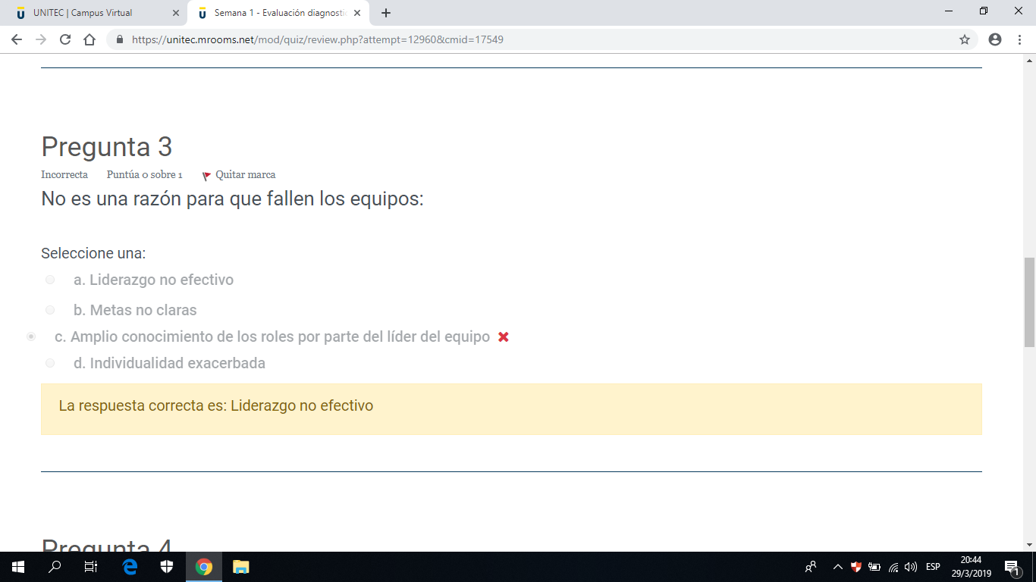

2. En la pregunta 1 está preguntando las características del liderazgo autocrático y la respuesta más obvia es d. todo se hace de acuerdo a lo que diga el PM, pregunta que me salió buena en la actividad de aprendizaje y acá marca errada, la respuesta que marca correcta y su definición aplica es para consenso como lo aprendido en la evaluación de aprendizaje.
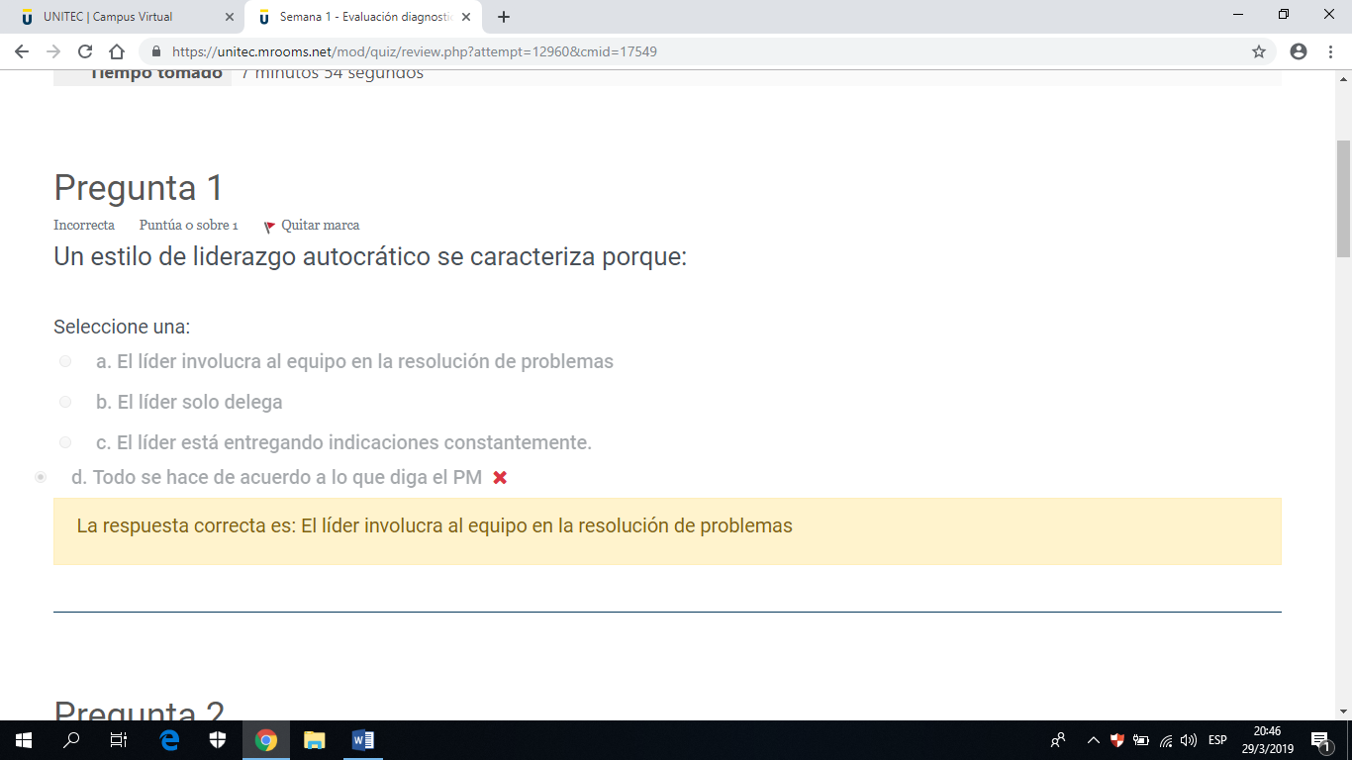
3. Como todo estudiante en su biografía da ciertos libros entre esos leyendo encontré que la PRISM incorpora un marco de referencia derivado de la ISOS 21500, ISO 14001, ISO 26000, ISO 50001 e ISO 9001 que es una metodología que pone en relieve las áreas de sostenibilidad y las integra, leyendo esto la respuesta correcta es la C) PRISM , pero marca no existe tal cosa, aclarar respuesta.
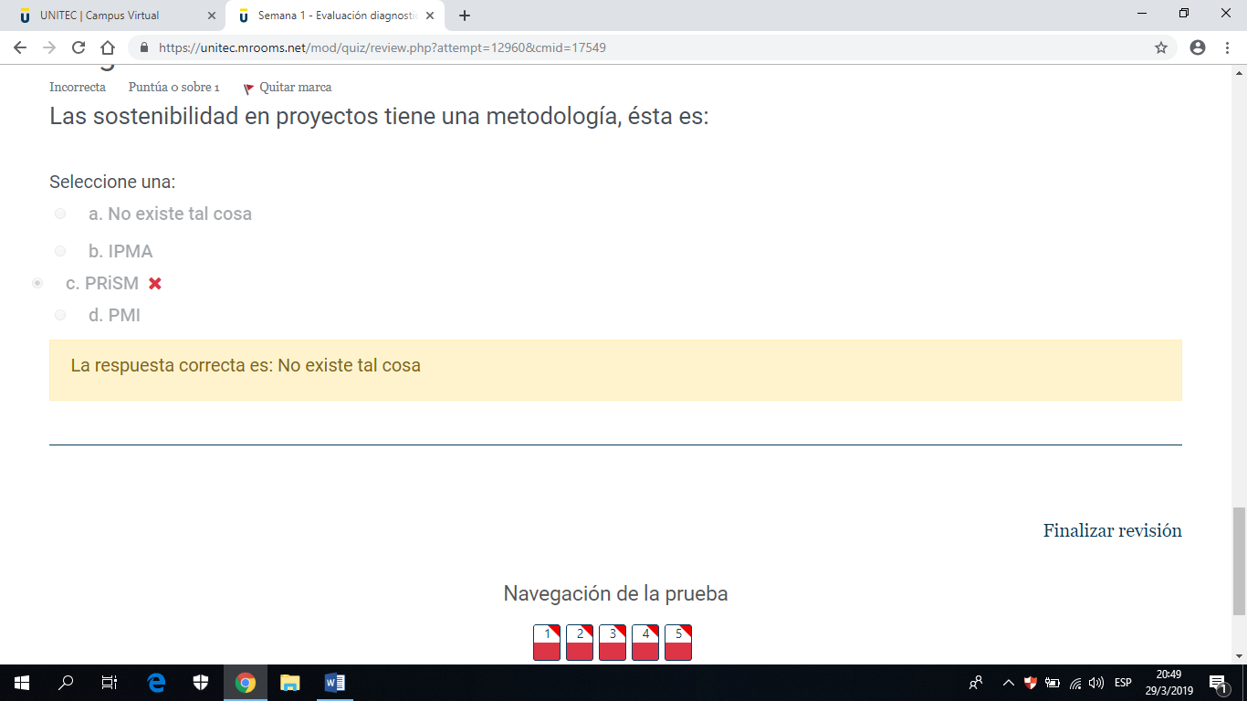

4. En esta pregunta también tengo la duda en la respuesta que marca el sistema , porque por lo aprendido hasta ahora en el curso las mejores prácticas en gestión de proyectos u otros es la forma más eficaz de evitar fracasos de proyectos que tanta incidencia tiene en organizaciones de todos los sectores a lo largo del mundo ,las mejores prácticas reportan numerosos beneficios entre esos : ayudar a minimizar errores, obtener mejores resultados de los recursos disponibles de acuerdo a esto la respuesta a esta pregunta es la c, no la a como el sistema la marca

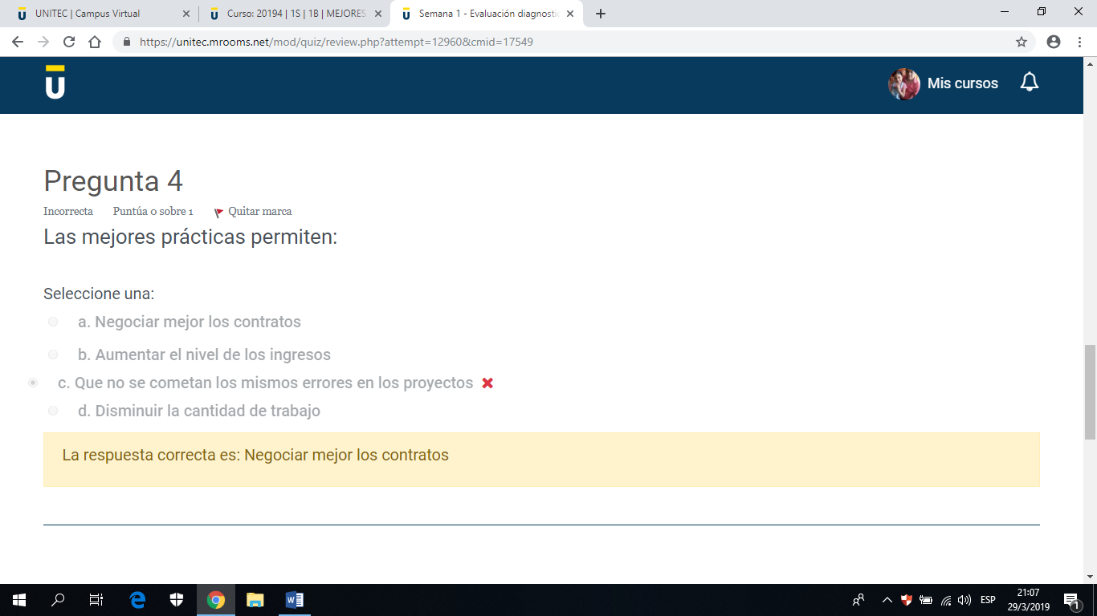

De acuerdo a lo enunciado anteriormente le agradezco que me aclare si estoy equivocado o no, porque me llene de dudas en cuanto a las respuestas del sistema, sé que es no calificable, pero según el sistema marque 0/0 y no es asi según lo descrito arriba.

Agradeciendo su colaboración

